Федеральное государственное автономное образовательное учреждение высшего образования «Национальный исследовательский университет «Высшая школа экономики»
Факультет компьютерных наук

Отчёт по домашнему заданию №3
по дисциплине
«SQL: моделирование и управление базами данных»

Направление подготовки:
09.04.04 «Программная инженерия»

Выполнил:
Чанышев Тимур Радикович
гр. МИНДА261

Москва, 2026 г.
Задание 2.
Предположим, что возникла необходимость хранить в одном столбце таблицы данные, представленные с различной точностью. Это могут быть, например, результаты физических измерений разнородных показателей или различные медицинские показатели здоровья пациентов (результаты анализов). В таком случае можно использовать тип numeric без указания масштаба и точности.
Команда для создания таблицы может быть, например, такой:
CREATE TABLE test_numeric
( measurement numeric,
description text
);
Вставьте в таблицу несколько строк:
INSERT INTO test_numeric
VALUES ( 1234567890.0987654321,
'Точность 20 знаков, масштаб 10 знаков' );
INSERT INTO test_numeric
VALUES ( 1.5,
'Точность 2 знака, масштаб 1 знак' );
INSERT INTO test_numeric
VALUES ( 0.12345678901234567890,
'Точность 21 знак, масштаб 20 знаков' );
INSERT INTO test_numeric
VALUES ( 1234567890,
'Точность 10 знаков, масштаб 0 знаков (целое число)' );
Теперь сделайте выборку из таблицы и посмотрите, что все эти разнообразные значения сохранены именно в том виде, как вы их вводили.
Решение:
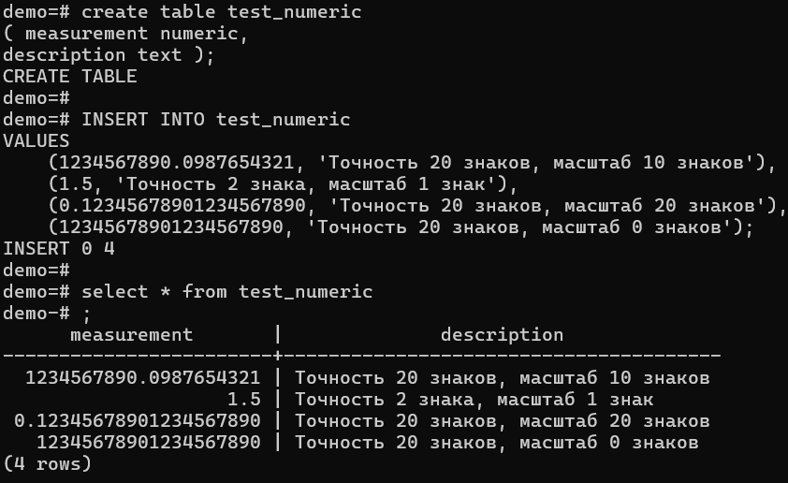
Задание 4.
При работе с числами типов real и double precision нужно помнить, что сравнение двух чисел с плавающей точкой на предмет равенства их значений может привести к неожиданным результатам.
Например, сравним два очень маленьких числа (они представлены в экспоненциальной форме записи):
SELECT '5e-324'::double precision > '4e-324'::double precision;
Чтобы понять, почему так получается, выполните еще два запроса.
SELECT '5e-324'::double precision;
SELECT '4e-324'::double precision;
Самостоятельно проведите аналогичные эксперименты с очень большими числами, находящимися на границе допустимого диапазона для чисел типов real и double precision.
Решение:
<sql запрос>
<скриншот результата>
<краткое объяснение результата>
Задание 8.
Немного усложним определение таблицы из предыдущего задания. Пусть теперь столбец id будет первичным ключом этой таблицы.
CREATE TABLE test_serial
( id serial PRIMARY KEY,
name text
);
Теперь выполните следующие команды для добавления строк в таблицу и удаления одной строки из нее. Для пошагового управления этим процессом выполняйте выборку данных из таблицы с помощью команды SELECT после каждой команды вставки или удаления.
INSERT INTO test_serial ( name ) VALUES ( 'Вишневая' );
INSERT INTO test_serial ( id, name ) VALUES ( 2, 'Прохладная' );
При выполнении этой команды СУБД выдаст сообщение об ошибке. Почему?
INSERT INTO test_serial ( name ) VALUES ( 'Грушевая' );
Повторим эту же команду. Теперь все в порядке. Почему?
INSERT INTO test_serial ( name ) VALUES ( 'Грушевая' );
INSERT INTO test_serial ( name ) VALUES ( 'Зеленая' );
DELETE FROM test_serial WHERE id = 4;
INSERT INTO test_serial ( name ) VALUES ( 'Луговая' );
SELECT * FROM test_serial;
Вы увидите, что в нумерации образовалась «дыра». Это из-за того, что при формировании нового значения из последовательности поиск максимального значения, уже имеющегося в столбце, не выполняется.
Решение:
<sql запрос>
<скриншот результата>
<краткое объяснение результата>
Задание 12.
Формат ввода и вывода даты можно изменить с помощью конфигурационного параметра datestyle. Значение этого параметра состоит из двух компонентов: первый управляет форматом вывода даты, а второй регулирует порядок следования составных частей даты (год, месяц, день) при вводе и выводе. Текущее значение этого параметра можно узнать с помощью команды SHOW:
SHOW datestyle;
По умолчанию он имеет такое значение:
ISO, DMY
Продемонстрируем влияние этого параметра на работу с типами данных date и timestamp. Для экспериментов возьмем дату, в которой число (день) превышает 12, чтобы нельзя было день перепутать с номером месяца. Пусть это будет, например, 18 мая 2016 г.
SELECT '18-05-2016'::date;
SELECT '05-18-2016'::date;
SELECT '2016-05-18'::date;
SET datestyle TO 'MDY';
Повторим одну из команд, выполненных ранее. Теперь она должна вызвать ошибку. Почему?
SELECT '18-05-2016'::date;
А такая команда, наоборот, теперь будет успешно выполнена:
SELECT '05-18-2016'::date;
Теперь приведите настройку параметра datestyle в исходное состояние:
SET datestyle TO DEFAULT;
Самостоятельно выполните команды SELECT, приведенные выше, но замените в них тип date на тип timestamp. Вы увидите, что дата в рамках типа timestamp обрабатывается аналогично типу date.
Сейчас изменим сразу обе части параметра datestyle:
SET datestyle TO 'Postgres, DMY';
Проверьте полученный результат с помощью команды SHOW. Самостоятельно выполните команды SELECT, приведенные выше, как для значения типа date, так и для значения типа timestamp.
В документации (см. раздел 8.5.2 «Вывод даты/времени») сказано, что формат вывода даты может принимать значения ISO, Postgres, SQL и German. Первые два варианта мы уже рассмотрели. Самостоятельно поэкспериментируйте с двумя оставшимися по той же схеме, по которой вы уже действовали ранее при выполнении этого задания. Можно воспользоваться и стандартными функциями current_date и current_timestamp.
Решение:
<sql запрос>
<скриншот результата>
<краткое объяснение результата>
Задание 15.
В документации в разделе 9.8 «Функции форматирования данных» представлены описания множества полезных функций, позволяющих преобразовать в строку данные других типов, например, timestamp. Одна из таких функций — to_char.
Приведем несколько команд, иллюстрирующих использование этой функции. Ее первым параметром является форматируемое значение, а вторым — шаблон, описывающий формат, в котором это значение будет представлено при вводе или выводе. Сначала попробуйте разобраться, не обращаясь к документации, в том, что означает второй параметр этой функции в каждой из приведенных команд, а затем проверьте свои предположения по документации.
SELECT to_char( current_timestamp, 'mi:ss' );
SELECT to_char( current_timestamp, 'dd' );
SELECT to_char( current_timestamp, 'yyyy-mm-dd' );
Поэкспериментируйте с этой функцией, извлекая из значения типа timestamp различные поля и располагая их в нужном вам порядке.
Решение:
<sql запрос>
<скриншот результата>
<краткое объяснение результата>
Задание 21.
Можно с высокой степенью уверенности предположить, что при прибавлении интервалов к датам и временным отметкам PostgreSQL учитывает тот факт, что различные месяцы имеют различное число дней. Но как это реализуется на практике? Например, что получится при прибавлении интервала в 1 месяц к последнему дню января и к последнему дню февраля? Сначала сделайте обоснованные предположения о результатах следующих двух команд, а затем проверьте предположения на практике и проанализируйте полученные результаты:
SELECT ( '2016-01-31'::date + '1 mon'::interval ) AS new_date;
SELECT ( '2016-02-29'::date + '1 mon'::interval ) AS new_date;
Решение:
<sql запрос>
<скриншот результата>
<краткое объяснение результата>
Задание 30.
Обратимся к таблице, создаваемой с помощью команды
CREATE TABLE test_bool
( a boolean,
b text
);
Как вы думаете, какие из приведенных ниже команд содержат ошибку?
INSERT INTO test_bool VALUES ( TRUE, 'yes' );
INSERT INTO test_bool VALUES ( yes, 'yes' );
INSERT INTO test_bool VALUES ( 'yes', true );
INSERT INTO test_bool VALUES ( 'yes', TRUE );
INSERT INTO test_bool VALUES ( '1', 'true' );
INSERT INTO test_bool VALUES ( 1, 'true' );
INSERT INTO test_bool VALUES ( 't', 'true' );
INSERT INTO test_bool VALUES ( 't', truth );
INSERT INTO test_bool VALUES ( true, true );
INSERT INTO test_bool VALUES ( 1::boolean, 'true' );
INSERT INTO test_bool VALUES ( 111::boolean, 'true' );
Проверьте свои предположения практически, выполнив эти команды.
Решение:
<sql запрос>
<скриншот результата>
<краткое объяснение результата>
Задание 33.
В разделе документации 8.15 «Массивы» сказано, что массивы могут быть многомерными и в них могут содержаться значения любых типов. Давайте сначала рассмотрим одномерные массивы текстовых значений.
Предположим, что пилоты авиакомпании имеют возможность высказывать свои пожелания насчет конкретных блюд, из которых должен состоять их обед во время полета. Для учета пожеланий пилотов необходимо модифицировать таблицу pilots, с которой мы работали в разделе 4.5.
CREATE TABLE pilots
( pilot_name text,
schedule integer[],
meal text[]
);
Предположим, что руководство авиакомпании решило, что пища пилотов должна быть разнообразной. Оно позволило им выбрать свой рацион на каждый из четырех дней недели, в которые пилоты совершают полеты. Для нас это решение руководства выливается в необходимость модифицировать таблицу, а именно: столбец meal теперь будет содержать двумерные массивы. Определение этого столбца станет таким: meal text[][].
Задание. Создайте новую версию таблицы и соответственно измените команду INSERT, чтобы в ней содержались литералы двумерных массивов. Они будут выглядеть примерно так:
'{ { "сосиска", "макароны", "кофе" },
{ "котлета", "каша", "кофе" },
{ "сосиска", "каша", "кофе" },
{ "котлета", "каша", "чай" } }'::text[][]
Сделайте ряд выборок и обновлений строк в этой таблице. Для обращения к элементам двумерного массива нужно использовать два индекса. Не забывайте, что по умолчанию номера индексов начинаются с единицы.
Решение:
<sql запрос>
<скриншот результата>
<краткое объяснение результата>
Задание 35.
Изучая приемы работы с типами JSON, можно, как и в случае с массивами, пользоваться способностью команды SELECT обходиться без создания таблиц.
Покажем лишь один пример. Добавить новый ключ и соответствующее ему значение в уже существующий объект можно оператором ||:
SELECT '{ "sports": "хоккей" }'::jsonb || '{ "trips": 5 }'::jsonb;
Для работы с типами JSON предусмотрено много различных функций и операторов, представленных в разделе документации 9.15 «Функции и операторы JSON». Самостоятельно ознакомьтесь с ними, используя описанную технологию работы с командой SELECT.
Решение:
<sql запрос>
<скриншот результата>
<краткое объяснение результата>

